课 程 设 计 报 告

课程设计名称：软件工程Ⅱ

课程设计题目：简单网络聊天程序

院（系）：计算机与信息工程学院
专 业：软件工程
班 级：2015软件工程
学 号：20151104690
姓 名： 李思宏
Github网址：ciec20151104690
指导教师： 朝力萌
完成日期：2018.7
目 录

第1章 概要设计 2
1.1题目的内容与要求 2
1.2总体结构 2
第2章 详细设计 2
2.1主模块 2
第3章 调试分析 3
第4章 使用说明与执行结果 4

第1章 概要设计

1.1题目的内容与要求
内容：简单网络聊天程序
要求： （1）用户登陆（未连接数据库，无验证登陆步骤，直接用户名登陆）
（2）公聊（任何在线用户发送的消息，都会被转发给所有其它在线用户）
（3）在线用户维护（任一用户登录或退出，服务器和其它在线用户都应得到及时通知）

1.2总体结构
系统采用C/S结构
聊天信息、用户状态信息通过服务器转发。

第2章 详细设计

2.1协议设计
1、公聊信息
作用：公聊，将聊天信息广播给所有在线用户
通信方：用户—>服务器，服务器—>其他在线用户
2、用户上线消息
作用：当有新用户登陆时，通知服务器个其他在线用户
通信方：新用户上线—>服务器，服务器—>其他在线用户
3、用户在线消息
作用：当新用户上线登陆时，由服务器把当前在线的用户发给新登陆的用户
通信方：服务器—>新登陆用户
4、用户下线消息：
作用：用户下线时，通知服务器和其他在线用户
通信方：下线用户—>服务器，服务器—>其他在线用户

2.2客户端设计
1、客户端代码由两个类构成
（1）Client类是GUI类，负责与用户交互
（2）在Client类内部，用一个内部Runnable类来实现“后台监听线程”，监听并处理服务器传来的信息，类名为ListenHandler
（3）客户端成功登录服务器后，就启动客户端的“后台监听线程”
2、用户单击“登陆”按钮时
（1）如果“用户名”文本框为空，什么也不做
（2）与服务器端建立Socket连接，如果抛出异常，则弹出对话框通知用户，并结束
（3）向服务器发送用户上线信息，将自己的用户名和IP地址发送给服务器
（4）在“消息记录”文本框中用红色添加“登录成功”以及登录时间
（5）将“发送消息”和“发送文件”按钮置为可用状态
（6）创建并启动“后台监听线程”，监听并处理服务器传来的信息
（7）将“登录”按钮设为“退出”按钮
3、用户单击“发送”按钮时
（1）如果消息文本框内容非空，将消息文本框中的内容作为公聊消息发送给服务器
（2）在“消息记录”文本框中用蓝色显示发送的消息及发送时间
4、用户单击“退出”按钮时
（1）弹出对话框询问用户是否真想退出，如果是，则向服务器发送用户下线消息并退出程序

2.3服务端设计
1、服务器代码由主要由五个类构成
（1）Server类是GUI类，负责与用户交互
（2）在Server类内部，用一个匿名内部Thread类来实现“接受用户连接线程”，接 受并处理客户端连接请求
（3）在Server类内部，用一个内部Runnable类来实现“用户服务线程”，类名为 UserHandler
（4）每一个新用户登录服务器，服务器就为其创建一个“用户服务线程”
（5）UserManager类用来管理在线用户
（6）User类对应一个在线用户
2、用户单击了“启动”按钮
（1）创建ServerSocket打开端口8888监听客户端连接
（2）在“消息记录”文本框中用红色显示“服务器启动成功”和启动时间信息
（3）创建并启动“接受用户连接线程”，接受并处理客户端连接请求
（4）将“启动”按钮置为不可用状态
3、“接受用户连接线程”收到了客户端发来的Socket连接请求
（1）调用serverSocket.accept()方法接受用户连接请求
（2）为新来的用户创建并启动“用户服务线程”，并把serverSocket.accept()方法返 回的socket对象交给“用户服务线程”来处理

第3章 调试分析
运行程序首先需要打开服务端，用于接收客户端发送的数据。
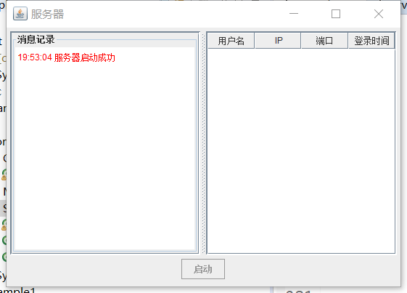
点击“启动”后，“消息记录”框体显示“服务器启动成功”。
而后运行Client，客户端。
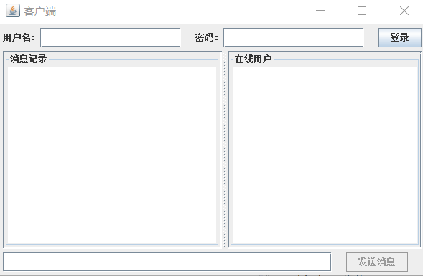
输入用户名密码后点击“登陆”
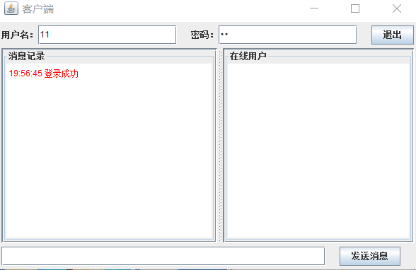

在消息框中输入消息，就可以发送消息。

第4章 使用说明与执行结果
若未运行服务端时，运行客户端进行登陆操作时，会弹出如下窗口：
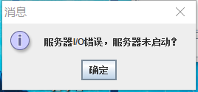
解决方案：点击错误窗口“确定”，而后先运行服务端，再运行客户端。进行后续操作。

第5章 总结
总结：这次的软件工程Ⅱ这门课所完成的项目代码量较大，因为之前编程水平有限，当代码量加起来之后，编程工作进行的较为困难。通过查询书籍，以及网络视频的辅助，在课程完结的时候完成了课程所要求的程序。但由于之前对于Java语言以及多线程、Socket通讯等知识方面的了解较少，该工程的代码掌握还达不到熟练的程度，比较难以下手。
在日后的学习当中，我还需要继续努力去学习，需要我学习的还有很多。
参考文献：
[1] 《Java基础入门》传智播客高教产品研发部 编著.清华大学出版社
[2] 《疯狂Java讲义》李刚 编著.电子工业出版社

